MENGUKUR TINGKAT KEPUASAN TERHADAP SISTEM ONLINE CPNS MENGGUNAKAN METODE TAM DI WILAYAH BANDUNG

Afrizal

Program Studi Sistem Informasi, Universitas BSI Bandung
Antapani, Jalan Sekolah Internasional No.1-6, Cicaheum, Kiaracondong,
Kota Bandung, Jawa Barat 40291
www.ubsi.ac.id
afrizal130396@gmail.com

Abtraksi
Pendayagunaan e-government yang sudah diterapkan di pemerintahan Indonesia yaitu dengan adanya sistem online CPNS yang merupakan dari Badan Kepegawaian Negara yang ditunjuk pemerintah menjadi Ketua Tim Pelaksana Pengadaan Calon Pegawai Negeri Sipil (CPNS) untuk pelamar umum secara nasional. Penerapan sistem online CPNS ini masih memiliki kendala yang dirasakan pelamar, dimana situs atau website sulit untuk diakses. Maka untuk mengukur tingkat kepuasan terhadap sistem online CPNS dapat dilakukan dengan menggunakan metode Technology Accaptance Model. Varibel yang digunakan pada metode TAM ini yaitu perceived ease of use, perceived usefulness dan attitude toward using dengan pengolahan menggunakan software SPSS 22. Dari hasil penelitian diketahui bahwa perceived ease of use berpengaruh secara signifikan terhadap perceived usefulness dengan nilai t_{hitung} > t_{tabel} sebesar 7,397, perceived usefulness berpengaruh secara signifikan terhadap attitude toward using dengan nilai t_{hitung} > t_{tabel} sebesar 6,685 dan perceived ease of use berpengaruh signifikan terhadap attitude toward using dengan nilai t_{hitung} > t_{tabel} sebesar 6,270.

Kata Kunci: Kepuasan, Sistem Online CPNS, Technology Accaptance Model

Abstract
Utilization of e-government that has been implemented in the Indonesian government is the presence of an online CPNS system which is from the State Civil Service Agency appointed by the government to become the Chairperson of the Civil Servant Candidate (CPNS) Implementation Team for general applicants nationally. The application of the CPNS online system still has constraints felt by applicants, where the site of website is difficult to access. So to measure the level of satisfaction with the CPNS online system can be done using the Technology Accaptance Model Method. The variables used in the TAM method are perceived ease of use, perceived usefulness and attitude towards using processing using SPSS 22 software. From the results of the study it is known that perceived ease of use has a significant effect on perceived usefulness with t_{count} > t_{table} of 7,397, perceived usefulness has a significant effect on attitude toward using the t_{count} > t_{table} of 6,685 and perceived ease of use has a significant effect on attitude toward using with t_{count} > t_{table} of 6,270.

Keyword: Satisfaction, CPNS Online System, Technology Accaptance Model

- Pendahuluan
Intruksi Presiden No 3 tahun 2003 tentang kebijakan dan strategi nasional pengembangan e-government membuat lembaga pemerintah di Indonesia terus meningkatkan pengembangan kualitas dalam menerapkan sistem TI di lembaga pemerintah. Sejak adanya Inpres tersebut, berdasarkan hasil survei oleh Perserikatan Bangsa-Bangsa (PBB) menyatakan e-government Indonesia naik 9 peringkat dibandingkan tahun 2016 yang sekarang menduduki peringkat ke-107 (Widowati, 2018). Pada prinsipnya inovasi e-government ini adalah untuk meningkatkan kualitas proses pelayanan dari lembaga pemerintah kepada masyarakat melalui pelayanan online (N, 2018). Pendayagunaan e-government ini bertujuan untuk mendukung terwujudnya suatu pemerintahan yang baik.
Pendayagunaan e-government yang sudah diterapkan pemerintah Indonesia sebagai sarana untuk memberikan kemudahan pelayanan bagi masyarakat ialah adanya sistem online CPNS. Sistem online penyelenggaraan CPNS ini merupakan dari Badan Kepegawaian Negara yang ditunjuk pemerintah menjadi Ketua Tim Pelaksana Pengadaan Calon Pegawai Negeri Sipil (CPNS) untuk pelamar umum secara nasional. Sejak tahun 2014 pemerintah mulai melakukan penyelenggaraan CPNS secara serentak dan terintegrasi melalui sistem CPNS online. Pada tahun terakhir 2018 pelamar mencapai jumlah diluar dugaan pemerintah dengan jumlah 4.43 juta pelamar (Kencana, 2018). Angka tersebut merupakan angka terbanyak dibandingkan dengan tahun sebelumnya dimana 2.6 juta pelamar ditahun 2014 dan 2.4 juta pelamar di tahun 2017 (Menpan, 2018).
Bandung merupakan salah satu wilayah yang ikut dalam penyelenggaraan sileksi pelamar CPNS. Terdapat 29709 jumlah pelamar pada tahun 2018 di wilayah Bandung (Yunus, 2018). Jumlah pelamar yang begitu banyak, memberikan tuntutan tersendiri bagi pemerintah akan adanya sistem online CPNS berupa website yang baik. Karena, diketahui terdapat sejumlah pelamar yang masih merasa terganggu dan mengeluh akan situs atau website CPNS tersebut sulit untuk diakses (Pratama, 2018).
Adanya suatu website yang berkulaitas tentunya sangat berpengaruh terhadap tingkat kepuasan pengguna atau masyarakat itu sendiri. Semakin tinggi kualitas suatu web, maka akan semakin banyak pengguna yang mengakses web tersebut (Wijaya & Suwastika, 2017). Tingkat kepuasan pengguna merupakan hal yang sangat penting dan tidak bisa dipisahkan dalam keterlibatan pengukuran suatu penerapan sistem TI. Karena, kemudahan, kegunaan, dan kualitas sistem tersebut pasti akan dirasakan langsung oleh pengguna atau masyarakat. Keterlibatan pengguna dalam pemanfaatan teknologi sistem informasi sangat menentukan akan keberhasilan sebuah kualitas sistem dan informasi yang diproduksinya (Wijaya & Suwastika, 2017). Oleh karena itu perlu evaluasi terhadap sistem online CPNS berdasarkan tingkat kepuasan masyarakat khususnya di wilayah Bandung, karena menurut Tujni dan Hutrianto (2018) sistem informasi yang sudah di bangun dapat di lihat dari kemudahan, kegunaan dan manfaat dari sistem tersebut.
Technology Acceptance Model (TAM) merupakan metode yang digunakan peneliti dalam penelitian ini. Model Penerimaan Teknologi (TAM) ini sudah banyak digunakan didalam bidang penelitian-penelitian sebelumnya seperti pemerintahan dan pendidikan. Berdasarkan pernyataan Vankates dan Davis yang dilampirkan oleh Sayekti dan Putarta (2016) TAM merupakan sebuah konsep yang dianggap paling baik dalam menjelaskan perilaku user terhadap sistem teknologi informasi baru. TAM merupakan model yang dianggap paling tepat dalam menjelaskan bagaimana user menerima sebuah sistem.
Beberapa penelitian sebelumnya yang menggunakan TAM dalam penelitian salah satunya adalah Tujni dan Hutrianto (2018). Penelitian yang dilakukan oleh Tujni dan Hutrianto tentang evaluasi sistem e-samsat berbasis mobile untuk layanan masyarakat Kota Palembang dengan metode technology acceptance model. Pada penelitiannya menunjukan bahwa TAM merupakan model yang sesuai untuk mengevaluasi adanya penerimaan sistem TI baru. Hasil penelitian membutikan bahwa adanya pengaruh yang kuat dan positif dari variabel perceived usefulness dan attitude toward using terhadap penerimaan sistem e-samsat. Kemudian penelitian yang dilakukan oleh Sayekti dan Putarta (2016), tentang penerapan technology acceptance model (TAM) dalam pengujian model penerimaan sistem informasi keuangan daerah. Dimana metode TAM disini digunakan untuk mengetahui prilaku pengguna terhadap penerimaan sistem teknologi informasi. Hasil penelitian membuktikan bahwa persepsi kemudahan penggunaan (PEU) dan persepsi kemanfaatan (POU) mempengaruhi penerimaan SIPKD.
Dari penjelasan diatas, peneliti ingin mencoba mengevaluasi dari adanya penerapan sistem online CPNS terhadap kepuasan masyarakat. Peneliti menggunakan Technology Acceptance Model (TAM) dengan variabelnya yaitu persepsi kemudahan penggunaan (perceived easy of use), persepsi kegunaan (perceived usefulness) dan sikap terhadap penggunaan sistem (attitude toward using) pada penerapan sistem online CPNS. Sehingga adanya penelitian ini diharapkan bisa memberikan masukan dan mengoptimalkan kembali pelayanan yang diberikan sesuai dengan kinerja dari sistem online yang sudah diterapkan.

- Metode Penelitian
penelitian ini menggunakan penelitian pendekatan kuantitatif, yang terdiri dari pengumpulan data, analisis data serta interpretasi data dengan menggunakan metode TAM. Pada penelitian ini teknik pengumpulan data yang digunakan yaitu menggunakan kuesioner yang berisi pertanyaan maupun pernyataan yang ditujukan kepada responden yang disebar secara online melalui google form. Penyebaran kuesioner ini sebarkan pada populasi penelitian yaitu responden di wilayah Bandung. Skala pengukuran variabel dalam penelitian ini menggunakan Skala Likert (Likert Scale). Menurut Sugiyono (2017:93) menjelaskan bahwa skala likert digunakan untuk mengukur sikap, pendapat, dan persepsi seseorang atau sekelompok orang tentang fenomena sosial. Skala Likert yang digunakan memiliki 5 kategori dengan tingkatan tersediri, dimana masing-masing jawaban diberi score (nilai) yaitu dari 1 sampai 5. Berikut Skala Likert yang digunakan dalam penelitian ini.

Table 1. Skala Likert
Keterangan | Skor
Sangat Setuju (SS) | 1
Setuju (S) | 2
Kurang Setuju (CS) | 3
Tidak Setuju (TS) | 4
Sangat Tidak Setuju (STS) | 5
Sumber : Mahendra (2016)

Penelitian ini dimulai dengan pengumpulan data menggunakan kuesioner yang diisi oleh responden secara online melalui google form, kemudian dianalisis secara deksriptif. Data yang telah dianalisis kemudian dilakukan Uji Validitas dan Uji Reliabilitas terhadap angket atau kuesioner tersebut. Setelah kuesinoer dinyatakan valid dan reliabel, Selanjutnya setelah kuesioner dianggap valid dan reliabel, maka dilakukan analisis data menggunakan Analisis Regresi Linear Berganda. Sebelum dilakukan Analisis Regresi Linear Berganda terlebih dahulu data harus melalui proses pengujian asumsi klasik. Uji asumsi klasik yang dilakukan yaitu 1) Uji Normalitas, 2) Uji Autokorelasi, 3) Uji Multikorelasi, dan 4) Uji Heteroskedastisitas. Kemudian dilanjutkan dengan pengujian hipotesisdengan menggunakan analisis-analisis, yaitu : 1) Uji t, dilakukan untuk untuk mengetahui pengaruh secara parsial (sendiri-sendiri) variabel independen atau bebas yaitu persepsi kemudahan penggunaan sistem (perceived easy of use) (X1) dan persepsi kegunaan sistem (perceived usefulness) (X2) terhadap variabel dependen atau terikat yaitu sikap terhadap penggunaan sistem (attitude toward using) (Y). 2) Uji F, merupakan uji yang dilakukan untuk mengetahui pengaruh secara simultan (bersama-sama) variabel independen atau bebas yaitu persepsi kemudahan penggunaan sistem (perceived easy of use) (X1) dan persepsi kegunaan sistem (perceived usefulness) (X2) terhadap variabel dependen atau terikat yaitu sikap terhadap penggunaan sistem (attitude toward using) (Y). Perhitungan analisis ini menggunakan software SPSS 23.0.

- Hasil dan Pembahasan
- Profil Responden
Data profil responden pada penelitian ini, diklasifikasikan berdasarkan jenis kelamin, dan umur. Berdasarkan data pada tabel tersebut, seluruh responden berkontribusi 100% terhadap penelitian ini.

Tabel 2. Profil Responden
JK | Jumlah (Orang) | Perentasi
Laki-laki | 37 | 37%
Perempuan | 63 | 63%
Total | 100 | 100%
Usia | Jumlah (Orang) | Persentase
20-29 | 85 | 85%
30-38 | 15 | 15%
Total | 100 | 100%
Sumber : Data Penelitian (2019)

Berdasarkan Tabel 2 data demografi diatas, dijelaskan bahwa responden berdasarkan jenis kelamin, dari total 100 orang responden dapat diketahui bahwa jumlah responden berjenis kelamin laki-laki sebanyak 37 orang (37%) dan yang berjenis kelamin perempuan sebanyak 63 orang (63%). Kemudian responden berdasarkan usia, dari total 100 orang responden dapat diketahui bahwa jumlah responden yang berusia 20-29 sebanyak 100 orang (85%) dan yang berusia 30-38 sebanyak 15 orang (15%). Perbedaan jenis kelamin dan usia juga dapat membedakan persepsi yang berbeda dari tiap-tiap responden dalam menilai kepuasan sistem online CPNS.

- Uji Validitas
Uji validitas digunakan untuk menghitung nilai korelasi (r) antara data pada masing-masing pertanyaan dengan skor total sehingga dapat di identifikasi butir-butir pertanyaan pada kuesioner yang disebarkan valid atau tidak valid (Andryani, 2016). Uji validitas yang dilaksanakan dengan menggunakan rumus korelasi bivariate pearson. Jika rhitung > rtabel, maka pernyataan tersebut dapat dinyatakan valid. Diketahui jumlah responden (n) adalah sebanyak 100 orang. Sedangkan berdasarkan tabel r, di mana nilai df adalah 98 (yang diketahui berdasarkan rumus df=n-2) dan dengan signifikansi 5%, maka diketahui nilai r tabel untuk penelitian ini adalah 0,196.

Tabel 3. Hasil Uji Validitas Angket
No Item | r hitung | r tabel 5%(100) | Signifikasi | Keterangan
Variabel X1 (Perceived Easy Of Use)
A1 | 0,678 | 0,196 | 0,000 | Valid
A2 | 0,809 | 0,196 | 0,000 | Valid
A3 | 0,660 | 0,196 | 0,000 | Valid
A4 | 0,793 | 0,196 | 0,000 | Valid
A5 | 0,611 | 0,196 | 0,000 | Valid
A6 | 0,592 | 0,196 | 0,000 | Valid
Variabel X2 (Perceived Usefulness)
B1 | 0,719 | 0,196 | 0,000 | Valid
B2 | 0,624 | 0,196 | 0,000 | Valid
B3 | 0,683 | 0,196 | 0,000 | Valid
B4 | 0,664 | 0,196 | 0,000 | Valid
B5 | 0,587 | 0,196 | 0,000 | Valid
Variabel Y (Attitud Toward Using)
C1 | 0,713 | 0,196 | 0,000 | Valid
C2 | 0,793 | 0,196 | 0,000 | Valid
C3 | 0,785 | 0,196 | 0,000 | Valid
C4 | 0,632 | 0,196 | 0,000 | Valid
Sumber : Data Penelitian (2019)

Berdasarkan tabel 3 diatas yang merupakan hasil dari perhitungan uji validitas yang telah dilakukan, dimana hasil menunjukan bahwa seluruh item pertanyaan yang digunakan pada variabel X1 (Perceived Easy Of Use) (A), variabel X2 (Perceived Usefulness) (B), dan variabel Y (Attitud Toward Using) (C) adalah valid. Hasil menunjukn semua nilai r_{hitung} > r_{tabel} pada nilai signifikansi 5%. Sehingga dapat disimpulkan bahwa semua item dalam angket atau kuesioner pada penelitian ini bisa dikatakan valid.

- Uji Reliabelitas
Uji reliabilitas dimaksudkan untuk mengetahui apakah kuesioner dapat memberikan ukuran yang konstan atau tidak. Konsep reliabilitas ini erat kaitannya dengan sejauh mana hasil suatu pengukuran dapat dipercaya atau tidak (Ariyanti & Nurmalasari, 2015). Sedangkan menurut Andryani (2016), uji reliabilitas digunakan untuk mengidentifikasi apakah data yang diambil benar-benar mengukur apa yang hendak diukur, untuk menguji reliabilitas menggunakan metode Alpha Cronbach. Berdasarkan hasil uji reliabitas yang dilakukan menggunakan teknik Cronbach’s Alpha, didapatkan hasil sebagai berikut :
Tabel 4. Hasil Uji Reliabilitas Angket

Variabel | Alpha | Standard Alpha | r tabel 5% (100) | Keterangan
Perceived Easy Of Use (X1) | 0,783 | 0,6 | 0,196 | Reliabel
Perceived Usefulness (X2) | 0,662 | 0,6 | 0,196 | Reliabel
Attitud Toward Using (Y) | 0,712 | 0,6 | 0,196 | Reliabel
Sumber : Data Penelitian (2019)

Berdasarkan tabel 4 diatas yang merupakan hasil dari uji reliabilitas, maka dapat disimpulkan bahwa semua angket atau kuesioner dalam penelitian ini reliabel atau konsisten. Hal tersebut dapat dilihat dari nilai Cronbach’s Alpha yang semua variabel yang lebih besar daripada nilai r table yang bernilai 0,196 dengan signifikansi 5%. Sehingga dengan demikian dapat disimpulkan, bahwa semua variabel penelitian cukup akurat, stabil, atau konsisten dalam mengukur nilai yang dibutuhkan untuk penelitian.

- Uji Asumsi Klasik
- Uji Normalitas
Uji normalitas dilakukan untuk mengetahui apakah data nilai residual terdistribusi secara normal atau tidak. Pada penelitian ini, uji normalitas yang digunakan yaitu teknik Kolmogorov-Smirnov (K-S). Di mana apabila nilai Asymp.Sig (2-tailed) lebih besar dari 0,05 maka dapat dinyatakan bahwa data nilai residual berdistribusi normal (Mahendra, 2016). Hasil uji normalisasi pada penelitian ini dengan menggunakan software SPSS 22 dapat dilihat bahwa nilai dari Asymp. Sig. (2-tailed) yaitu sebesar 0,200. Hasil tersebut menunjukan nilai atau angka signifikansi > 0,05. Artinya nilai residual dari keseluruhan data yaitu variabel perceived ease of use, perceived usefulness dan attitude toward using berdistribusi normal.

- Uji Autokorelasi
Uji autokorelasi dilakukan untuk menguji apakah dalam model regresi linear terjadi korelasi antara kesalahan pengganggu pada suatu periode t dengan kesalahan pada periode sebelumnya (t-1). Adanya autokorelasi dapat memberikan kesimpulan yang salah pada penelitian. Alat analisis yang digunakan untuk mendeteksi autokorelasi pada penelitian ini yaitu dengan menggunakan uji Durbin – Watson (D-W test) (Mahendra, 2016). Dasar pengambilan keputusan pada uji autokorelasi ini adalah jika nilai DW terletak antara nilai d_{u} dan nilai 4 – d_{u} maka data dikatakan bebas autokolerasi (Dewi & Suryanawa, 2018). Hasil uji autokorelasi pada penelitian ini dapat dilihat pada tabel 5 dibawah ini.

Tabel 5. Hasil Uji Autokorelasi
DW | dL | dU | 4-dL | 4-dU
2,143 | 1,6337 | 1,7152 | 2,3663 | 2,2848
Sumber : Data Penelitian (2019)

Berdasarkan Tabel 5 diatas dan dengan jumlah sampel (n) adalah 100, dengan jumlah variabel bebas (k) adalah 2, maka dapat disimpulkan bahwa tidak terjadi autokorelasi. Hasil menunjukan bahwa nilai Durbin Watson terletak antara dU ≤ DW ≤ 4–dU. Hasil perhitungan yang diperoleh pada perhitungan ini adalah 1,7152 ≤ 2,143 ≤ 2,2848 dimana nilai Durbin Watson lebih besar dari batas atas (dU) dan lebih kecil dari 4–dU, artinya tidak terjadi autokorelasi karena nilai dU lebih kecil dari nilai DW, dan nilai DW lebih kecil dari nilai 4-dU.

- Uji Multikolinieritas
Uji multikolinieritas memiliki tujuan untuk melihat ada atau tidaknya korelasi yang tinggi antara variabel-variabel bebas dalam suatu model regresi linear berganda. Uji multikolinieritas dapat dilihat dari nilai tolerance dan lawannya variance inflation factor (VIF). Dimana apabila nilai tolerance lebih besar daripada 0,10, maka berarti tidak terjadi multikolinearitas. Sementara untuk nilai VIF, apabila nilai VIF lebih kecil daripada 10,00, maka berarti tidak terjadi multikolinearitas (Mahendra, 2016). Hasil uji multikolinieritas pada penelitian ini dapat dilihat pada tabel 6 dibawah ini.

Tabel 6. Hasil Uji Multikolinieritas
Variabel | Nilai Tolerance | Variance Inflation Factor (VIF).
Perceived Easy Of Use (X1) | 0,642 | 0,1558
Perceived Usefulness (X2) | 0,642 | 0,1558
Sumber : Data Penelitian (2019)

Berdasarkan Tabel 6 diatas, dapat dilihat nilai tolerance dari variabel perceived easy of use (X₁) sebesar 0,642 dan VIF sebesar 1,558, kemudian variabel perceived usefulness (X₂) memiliki nilai tolerance sebesar 0,642 dan VIF sebesar 1,558. Kedua variabel bebas tersebut memiliki nilai tolerance lebih ting dari 0,10 (tolerance > 0,10) dan memiliki nilai VIF lebih kecil dari 10,0 (VIF < 10,0), artinya tidak ada korelasi yang sangat kuat dan tidak terjadi multikolineritas pada kedua variabel bebas.

- Uji Heteroskedastisitas
Uji heteroskedastisitas memiliki tujuan untuk melihat apakah terdapat ketidaksamaan variasi dari residual satu pengamatan ke pengamatan yang lain (Mahendra, 2016). Penelitian ini menggunakan uji pola scatterplot. Kriteria pengambilan keputusannya adalah titik-titik data menyebar di atas dan di bawah atau disekitar angka 0, titik-titik data tidak mengumpul hanya di atas atau di bawah saja, penyebaran titik-titik data tidak boleh membentuk pola bergelombang melebar kemudian menyempit dan melebar kembali dan penyebaran titik-titik data sebaiknya tidak berpola (Prasetianingrum & Sejati, 2017). Hasil uji heteroskedastisitas pada penelitian ini dapat dilihat pada gambar 1 dibawah ini.
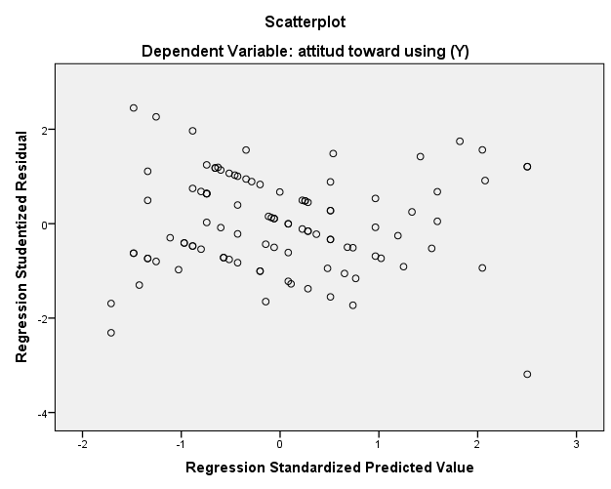
Gambar 1. Grafik Uji Heteroskedastisitas
Sumber : Data Penelitian (2019)

Berdasarkan Gambar 1 diatas, pola gambar scatterplot diatas menjelaskan bahwa titik-titik data menyebar diatas dan dibawah angka 0 pada sumbu Y, tititk-titik data tidak mengumpul hanya diatas atau dibawah saja, penyebaran titik-titik data tidak berpola. Sehingga dapat disimpulkan bahwa tidak terjadi heteroskedastisitas.

- Analisis Regresi Linear Berganda
Menurut Rangkuti dalam Rahman dan Dewantara (2017), “Analisis regresi berganda bertujuan untuk mengetahui pengaruh variabel independen (Xi ..... Xn) terhadap variabel dependen (Y)”. Dalam regresi linier berganda terdapat asumsi klasik yang harus terpenuhi, yaitu residual terdistribusi normal, tidak adanya multikolineritas, tidak adanya heteroskedaktisitas, dan tidak adanya autokorelasi pada model regresi. Estimasi model regresi linier berganda ini menggunakan software SPSS 22 dan diperoleh hasil output sebagai berikut:

Tabel 7. Hasil Analisis Regresi Linear Berganda
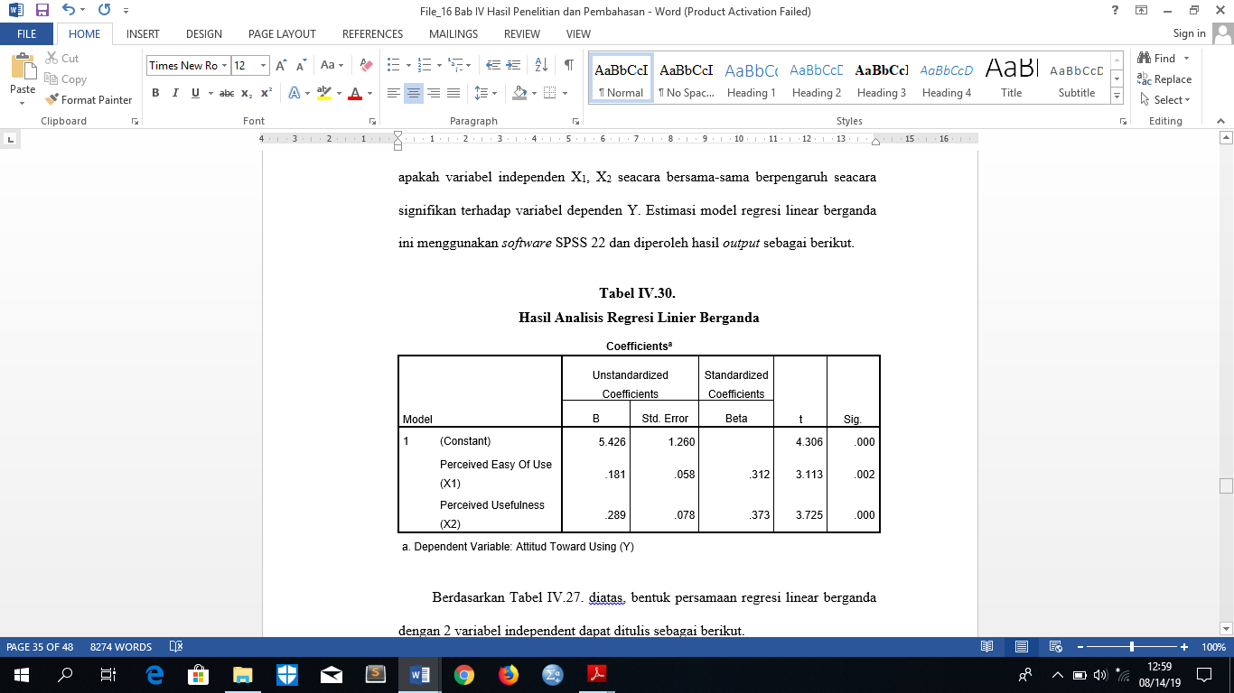
Sumber : Data Penelitian (2019)

Bentuk persamaan regresi linear berganda dengan 2 variabel independent dapat ditulis berdasarkan tabel 7 diatas adalah sebagai berikut.
Y = a + b₁X₁ + b₂X₂
Y = 5,426 + 0,181 X₁ + 0,289 X₂

Keterangan :
Y = Rasio Variabel Devendent Attitud Toward Using
a = Nilai Konstanta
b1,b2 = Koefisien Regresi
X₁ = Variabel Perceived Easy Of Use
X₂ = Variabel Perceived Usefulness

Koefisien yang terdapat diatas dapat dijelaskan sebagai berikut:
- Konstanta (a) sebesar 5,426 dan bertanda positif, artinya tidak ada perubahan satuan pada semua efisien perceived easy of use dan perceived usefulness, maka perubahan pada attitud toward using sebesar 5,426.
- Koefisien regresi (b₁) untuk efesiensi perceived easy of use sebesar 0,181 dan bertanda positif. Artinya jika perceived easy of use mengalami perubahan dengan arah yang sama sebesar 0,181 maka setiap satuan dimana variabel lain pada perceived easy of use dianggap tetap.
- Koefisien regresi (b₂) untuk efesiensi perceived usefulness sebesar 0,289 dan bertanda positif. Artinya jika perceived usefulness mengalami perubahan dengan arah yang sama sebesar 0,289 maka setiap satuan dimana variabel lain pada perceived usefulness dianggap tetap.

- Uji Hipotesis
Menurut Uma dalam Siyoto dan Sodik (2015:57) hipotesis merupakan elemen penting dalam penelitian ilmiah, khususnya penelitian kuantitatif. Oleh sebab itu, pengujian hipotesis ini dilakukan untuk mengetahui atau membuktikan apakah terdapat pengaruh yang signifikan antara variabel bebas dan variabel terikat. Berikut uji hipotesis yang dilakukan.
- Pengujian Hipotesis Pengaruh Variabel Perceived Easy Of Use terhadap Perceived Usefulness
Hipotesis yang pertama yang akan di uji kebenarannya dengan menggunakan software SPSS 22 dapat dilihat dibawah ini.
Tabel 8. Hasil Uji t Hipotesis 1
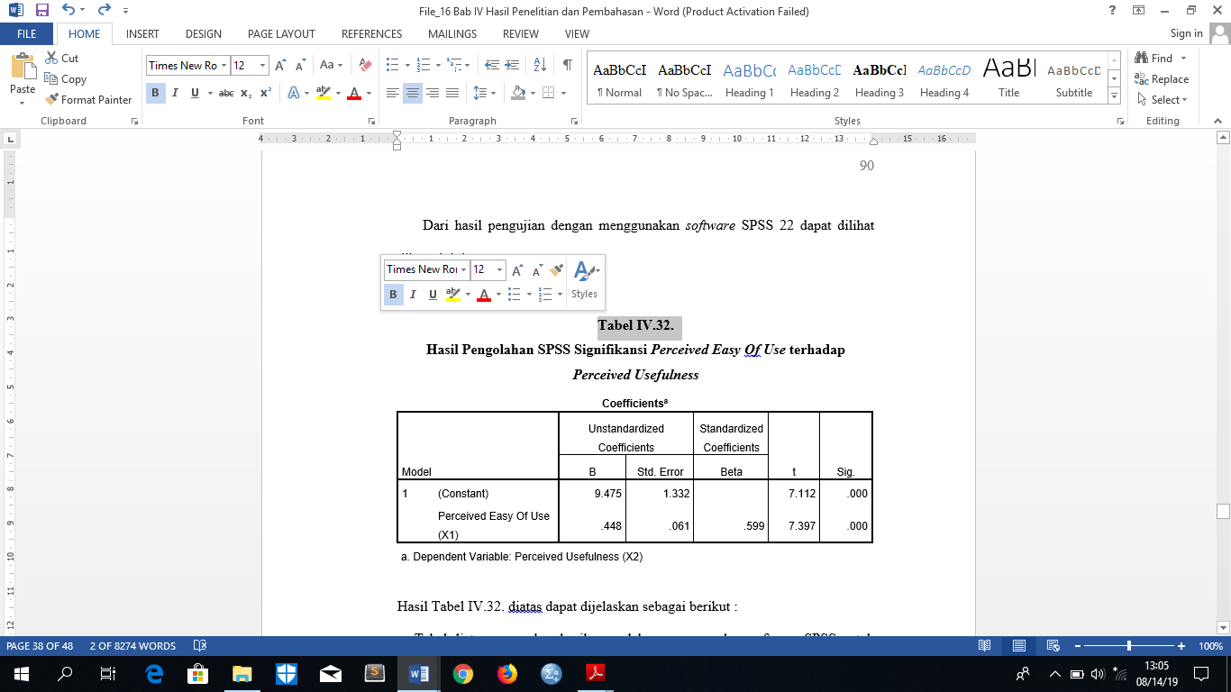
Sumber : Data Penelitian (2019)

Hasil Tabel 8 diatas dapat dijelaskan sebagai berikut :
- Tabel diatas merupakan hasil pengolahan menggunakan software SPSS untuk mengetahui pengaruh perceived easy of use terhadap perceived usefulness regresi berganda
- Signifikan (Sig.) menunjukan signifikansi pengaruh perceived easy of use terhadap perceived usefulness yang ditunjukkan dengan angka yang tertera pada kolom Sig. Angka ini merupakan angka P value yang berguna untuk menunjukkan signifikansi tidaknya pengaruh perceived easy of use terhadap perceived usefulness. Syarat signifikan P value < 0,05. Hasil pengolahan SPSS pada Tabel 8 diatas, P value menunjukkan angka 0,000 artinya P value lebih kecil dari 0,05 (0,00 < 0,05). Jadi kesimpulannya adalah adanya pengaruh yang signifikan dari persepsi kemudahan penggunaan (perceived easy of use) terhadap persepsi kegunaan (perceived usefulness) pada sistem online CPNS.
- Ada tidaknya hubungan signifikan persepsi kemudahan penggunaan (perceived easy of use) terhadap persepsi kegunaan (perceived usefulness) dapat dilakukan dengan uji F berdasarkan hasil perhitungan SPSS dapat dilihat pada Tabel 9 dibawah ini.

Tabel 9. Hasil Uji F Hipotesis 1
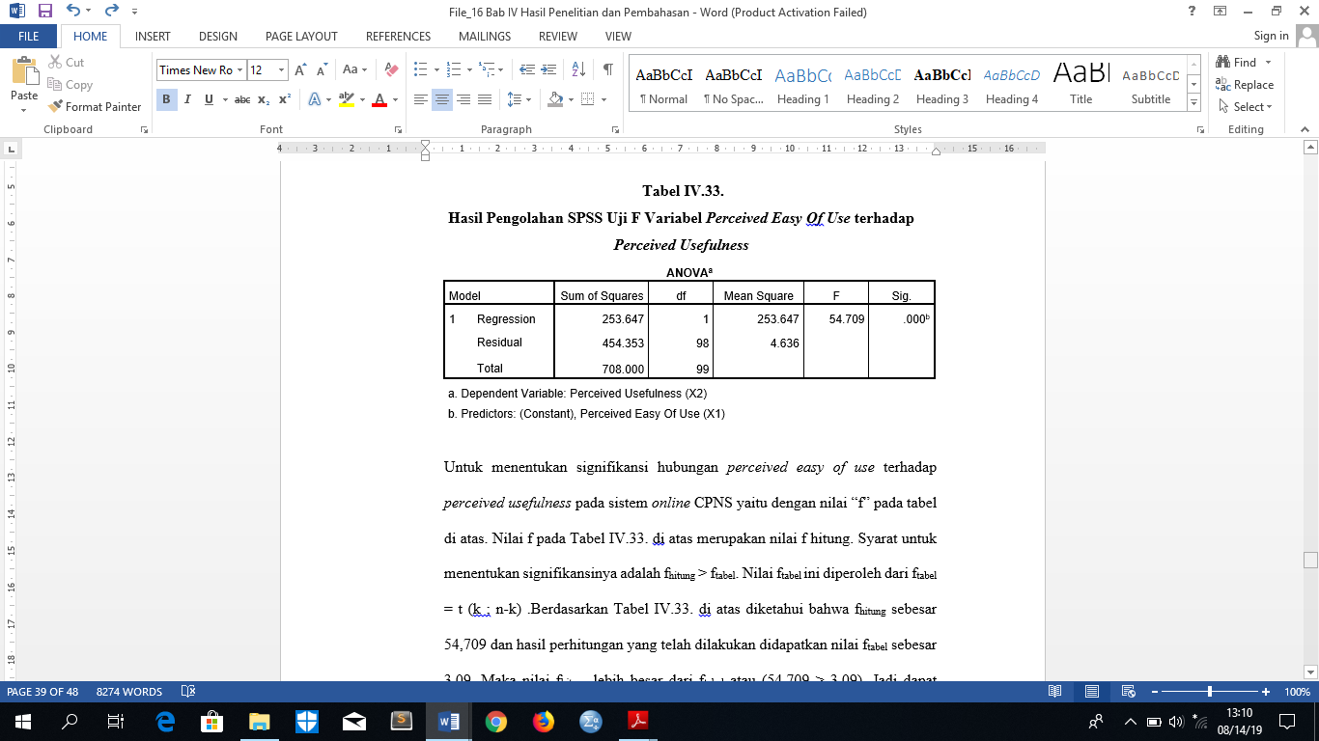
Sumber : Data Penelitian (2019)

Berdasarkan Tabel 9 di atas diketahui bahwa f_{hitung} sebesar 54,709 dan hasil perhitungan yang telah dilakukan didapatkan nilai f_{tabel} sebesar 3,09. Maka nilai f_{hitung} lebih besar dari f_{tabel} atau (54,709 > 3,09). Jadi dapat disimpulkan bahwa persepsi kemudahan penggunaan (perceived easy of use) terhadap persepsi kegunaan (perceived usefulness) berpengaruh secara signifikan.
- Berdasarkan Tabel 8 di atas diketahui bahwa t_{hitung} sebesar 7,397 dan hasil perhitungan hasil perhitungan yang telah dilakukan didapatkan nilai t_{tabel} sebesar 1,988. Maka nilai t_{hitung} lebih besar dari t_{tabel} atau (7,397 > 1,988). Jadi dapat disimpulkan bahwa persepsi kemudahan penggunaan (perceived easy of use) terhadap persepsi kegunaan (perceived usefulness) berpengaruh secara signifikan.

- Pengujian Hipotesis Pengaruh Variabel Perceived Usefulness terhadap Attitude Toward Using
Hipotesis yang kedua yang akan di uji kebenarannya dengan menggunakan software SPSS 22 dapat dilihat dibawah ini.

Tabel 10. Hasil Uji t Hipotesis 2
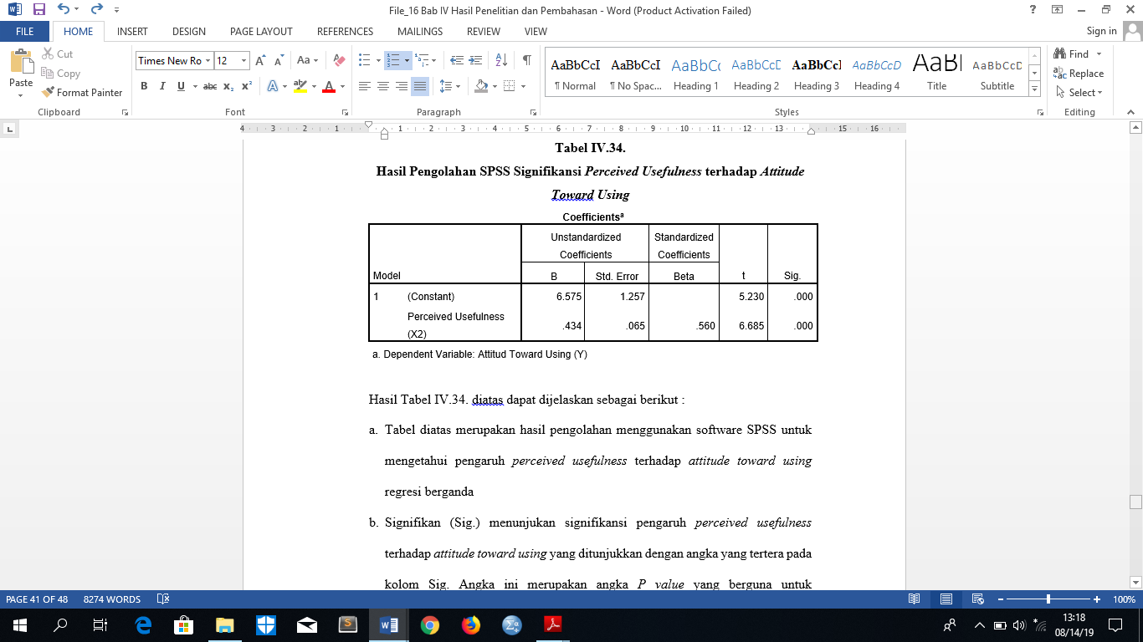
Sumber : Data Penelitian (2019)

Hasil Tabel IV.34. diatas dapat dijelaskan sebagai berikut :
- Tabel diatas merupakan hasil pengolahan menggunakan software SPSS untuk mengetahui pengaruh perceived usefulness terhadap attitude toward using regresi berganda
- Signifikan (Sig.) menunjukan signifikansi pengaruh perceived usefulness terhadap attitude toward using yang ditunjukkan dengan angka yang tertera pada kolom Sig. Angka ini merupakan angka P value yang berguna untuk menunjukkan signifikansi tidaknya pengaruh perceived usefulness terhadap attitude toward using. Syarat signifikan P value < 0,05. Hasil pengolahan SPSS pada Tabel 10 diatas, P value menunjukkan angka 0,000 artinya P value lebih kecil dari 0,05 (0,00 < 0,05). Jadi kesimpulannya adalah adanya pengaruh yang signifikan dari persepsi kegunaan (perceived usefulness) terhadap persepsi sikap terhadap penggunaan sistem (attitude toward using) pada sistem online CPNS.
- Ada tidaknya hubungan signifikan persepsi kegunaan (perceived usefulness) terhadap persepsi sikap terhadap penggunaan sistem (attitude toward using) dapat dilakukan dengan uji F berdasarkan hasil perhitungan SPSS dapat dilihat pada Tabel 11 dibawah ini.

Tabel 11. Hasil Uji F Hipotesis 2
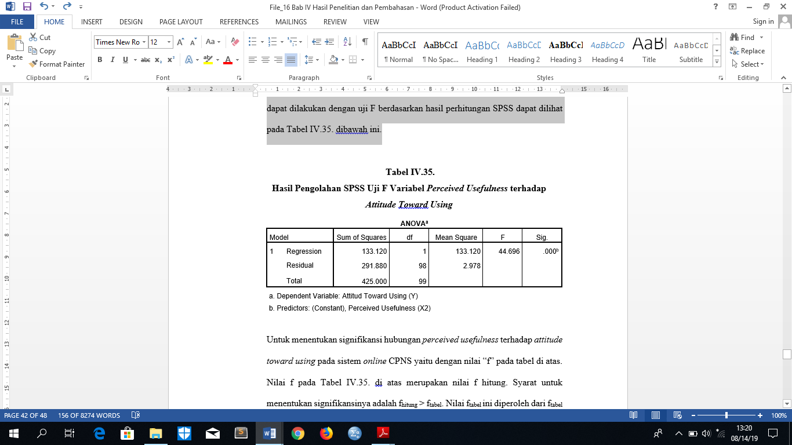
Sumber : Data Penelitian (2019)

Berdasarkan Tabel 11 di atas diketahui bahwa f_{hitung} sebesar 44,696 dan hasil perhitungan yang telah dilakukan didapatkan nilai f_{tabel} sebesar 3,09. Maka nilai f_{hitung} lebih besar dari f_{tabel} atau (44,696 > 3,09). Jadi dapat disimpulkan bahwa persepsi kegunaan (perceived usefulness) terhadap persepsi sikap terhadap penggunaan sistem (attitude toward using) berpengaruh secara signifikan.
- Berdasarkan Tabel 10 di atas diketahui bahwa t_{hitung} sebesar 6,685 dan hasil perhitungan hasil perhitungan yang telah dilakukan didapatkan nilai t_{tabel} sebesar 1,988. Maka nilai t_{hitung} lebih besar dari t_{tabel} atau (6,685 > 1,988). Jadi dapat disimpulkan bahwa persepsi kegunaan (perceived usefulness) terhadap persepsi sikap terhadap penggunaan sistem (attitude toward using) berpengaruh secara signifikan.

- Pengujian Hipotesis Pengaruh Variabel Perceived Easy Of Use terhadap Attitude Toward Using
Hipotesis yang ketiga yang akan di uji kebenarannya dengan menggunakan software SPSS 22 dapat dilihat dibawah ini.

Tabel 12. Hasil Uji t Hipotesis 3
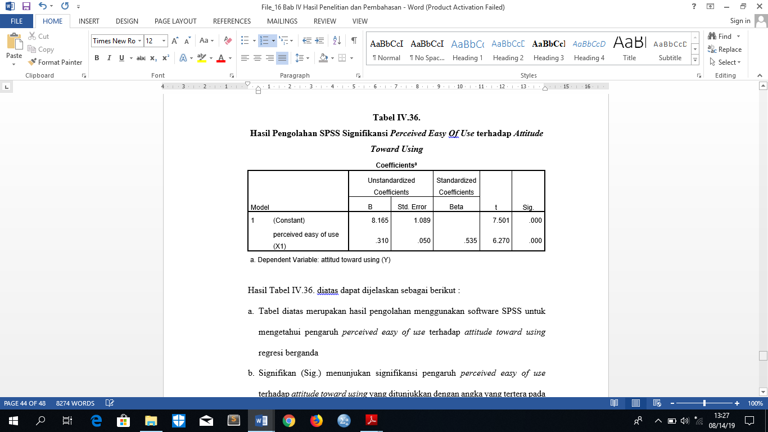
Sumber : Data Penelitian (2019)

Hasil Tabel IV.36. diatas dapat dijelaskan sebagai berikut :
- Tabel diatas merupakan hasil pengolahan menggunakan software SPSS untuk mengetahui pengaruh perceived easy of use terhadap attitude toward using regresi berganda
- Signifikan (Sig.) menunjukan signifikansi pengaruh perceived easy of use terhadap attitude toward using yang ditunjukkan dengan angka yang tertera pada kolom Sig. Angka ini merupakan angka P value yang berguna untuk menunjukkan signifikansi tidaknya pengaruh perceived easy of use terhadap attitude toward using. Syarat signifikan P value < 0,05. Hasil pengolahan SPSS pada Tabel 12 diatas, P value menunjukkan angka 0,000 artinya P value lebih kecil dari 0,05 (0,00 < 0,05). Jadi kesimpulannya adalah adanya pengaruh yang signifikan dari persepsi kemudahan penggunaan (perceived easy of use) terhadap persepsi sikap terhadap penggunaan sistem (attitude toward using) pada sistem online CPNS.
- Ada tidaknya hubungan signifikan persepsi kemudahan penggunaan (perceived easy of use) terhadap persepsi sikap terhadap penggunaan sistem (attitude toward using) dapat dilakukan dengan uji F berdasarkan hasil perhitungan SPSS dapat dilihat pada Tabel 13 dibawah ini.

Tabel 13. Hasil Uji F Hipotesis 3
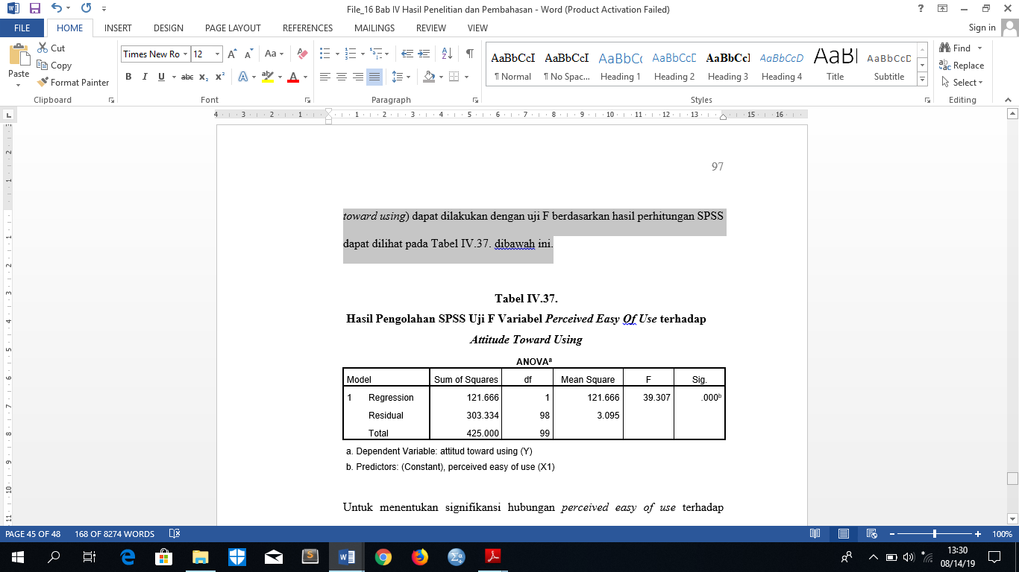
Sumber : Data Penelitian (2019)

Berdasarkan Tabel 13 di atas diketahui bahwa f_{hitung} sebesar 39,307 dan hasil perhitungan yang telah dilakukan didapatkan nilai f_{tabel} sebesar 3,09. Maka nilai f_{hitung} lebih besar dari f_{tabel} atau (39,307 > 3,09). Jadi dapat disimpulkan bahwa persepsi kemudahan penggunaan (perceived easy of use) terhadap persepsi sikap terhadap penggunaan sistem (attitude toward using) berpengaruh secara signifikan.
- Berdasarkan Tabel 12 di atas diketahui bahwa t_{hitung} sebesar 6,270 dan hasil perhitungan hasil perhitungan yang telah dilakukan didapatkan nilai t_{tabel} sebesar 1,988. Maka nilai t_{hitung} lebih besar dari t_{tabel} atau (6,270 > 1,988). Jadi dapat disimpulkan bahwa persepsi kemudahan penggunaan (perceived easy of use) terhadap persepsi sikap terhadap penggunaan sistem (attitude toward using) berpengaruh secara signifikan.

- Kesimpulan
Berdasarkan pengujian dan pembahasan hasil analisis data (pembuktian hipotesis) pada penelitian yang telah dilakukan diwilayah Bandung kepada pengguna sisten online CPNS terhadap sistem online dengan menggunakan motode TAM, maka dapat diambil kesimpulan sebagai berikut:
- Hasil dari perhitungan regresi, diketahui bahwa nilai t_{hitung} perceived ease of use terhadap perceived usefulness sebesar 7,397. Jika dibandingkan dengan t_{tabel} (1,988), maka t_{hitung} > t_{tabel}. Kemudian didapatkan nilai P value menunjukkan angka 0,000 artinya P value lebih kecil dari 0,05 (0,00 < 0,05) dan juga nilai f_{hitung} lebih besar dari f_{tabel} (54,709 > 3,09). Selain itu juga memiliki koefisien regresi sebesar 0,448 (bertanda positif) terhadap perceived usefulness. Hal ini menunjukkan bahwa H0 ditolak dan Ha diterima. Artinya bahwa variabel perceived ease of use berpengaruh terhadap perceived usefulness. Sehingga dapat disimpulkan bahwa adanya pengaruh yang postif dan signifikan dari persepsi kemudahan penggunaan (perceived easy of use) terhadap persepsi kegunaan (perceived usefulness) pada sistem online CPNS.
- Hasil dari perhitungan regresi, diketahui bahwa nilai t_{hitung} perceived usefulness terhadap attitude toward using sebesar 6,685. Jika dibandingkan dengan t_{tabel} (1,988), maka t_{hitung} > t_{tabel}. Kemudian didapatkan nilai P value menunjukkan angka 0,000 artinya P value lebih kecil dari 0,05 (0,00 < 0,05) dan juga nilai f_{hitung} lebih besar dari f_{tabel} (44,696 > 3,09). Selain itu juga memiliki koefisien regresi sebesar 0,434 (bertanda positif) terhadap attitude toward using. Hal ini menunjukkan bahwa H0 ditolak dan Ha diterima. Artinya bahwa variabel perceived usefulness) berpengaruh terhadap attitude toward using. Sehingga hipotesis 2 dapat disimpulkan bahwa adanya pengaruh yang positif dan signifikan dari persepsi kegunaan (perceived usefulness) terhadap sikap terhadap penggunaan sistem (attitude toward using) pada sistem online CPNS.
- Hasil dari perhitungan regresi, diketahui bahwa nilai t_{hitung} perceived ease of use terhadap attitude toward using sebesar 6,270. Jika dibandingkan dengan t_{tabel} (1,988), maka t_{hitung} > t_{tabel}. Kemudian didapatkan nilai P value menunjukkan angka 0,000 artinya P value lebih kecil dari 0,05 (0,00 < 0,05) dan juga nilai f_{hitung} lebih besar dari f_{tabel} (39,307 > 3,09). Selain itu juga memiliki koefisien regresi sebesar 0,310 (bertanda positif) terhadap attitude toward using. Hal ini menunjukkan bahwa H0 ditolak dan Ha diterima. Artinya bahwa variabel perceived ease of use berpengaruh terhadap attitude toward using. Sehingga dapat disimpulkan bahwa adanya pengaruh yang signifikan dari persepsi kemudahan penggunaan (perceived easy of use) terhadap sikap terhadap penggunaan sistem (attitude toward using) pada sistem online CPNS.

Referensi
Andryani, D. (2016). Analisis Penerimaan Sistem Informasi Pengisian Krs Dari Sudut Pandang Mahasiswa Menggunakan Metode Tam. Jurnal Ilmiah Informatika Komputer, 21(1), 60–66.
Ariyanti, & Nurmalasari. (2015). Pengaruh Kualitas Layanan Terhadap Kepuasan Nasabah Menggunakan Metode Regresi Linier Studi Kasus Pt. Bank Central Asia Tbk Cabang Kalimalang. Jurnal Pilar Nusa Mandiri, 11(2), 112–125.
Dewi, P. I. T., & Suryanawa, I. K. (2018). Pengaruh NPL, LDR, dan CAR pada ROA Perusahaan Perbankan yang Terdaftar di BEI Tahun 2014-2016. Akuntansi Universitas Udayana, 24(3), 2096–2120.
Kencana, M. R. B. (2018). Jumlah Pelamar CPNS 2018 Lebih Kecil Dibanding Perkiraan Awal. Retrieved April 18, 2019, from www.liputan6.com website: https://www.liputan6.com/bisnis/read/3669382/jumlah-pelamar-cpns-2018-lebih-kecil-dibanding-perkiraan-awal
Mahendra, I. (2016). Analisa Penerimaan Sistem Enterprize Resurce Planing ( ERP ) Pada PT GBS Megguakan Unified Theory Of Acceptace And Use Of Techologi ( UTAUT ). XII(2), 190–200.
Menpanrb, H. (2018). Terbesar dalam Sejarah, Pelamar CPNS 3,7 Juta Lebih. Retrieved April 19, 2019, from www.menpan.go.id website: https://www.menpan.go.id/site/berita-terkini/terbesar-dalam-sejarah-pelamar-cpns-3-7-juta-lebih
N, S. (2018). Penerapan Sistem E-government di Indonesia. Retrieved April 20, 2019, from www.goodnewsfromindonesia.id website: https://www.goodnewsfromindonesia.id/2018/01/23/penerapan-sistem-e-government-di-indonesia.
Prasetianingrum, S., & Sejati, F. R. (2017). Analisis Technology Acceptance Model ( Tam ) Terhadap Penerapan E-Commerce Di Ukm Kota Jayapura. Future Jurnal Manajemen Dan Akuntansi, 5(1), 52–67.
Pratama, A. M. (2018). Pendaftaran CPNS Sulit Diakses, Ini Penjelasan BKN. Retrieved April 21, 2019, from www.kompas.com website: https://ekonomi.kompas.com/read/2018/09/26/173100326/pendaftaran-cpns-sulit-diakses-ini-penjelasan-bkn
Rahman, A., & Dewantara, R. Y. (2017). Pengaruh Kemudahan Penggunaan dan Kemanfaatan Teknologi Informasi Terhadap Minat Menggunakan Situs Jual Beli Online (Studi Kasus pada Pengguna Situs Jual Beli “Z”). Jurnal Administrasi Bisnis, 52(1).
Sayekti, F., & Putarta, P. (2016). Penerapan Technology Acceptance Model (TAM) dalam Pengujian Model Penerimaan Sistem Informasi Keuangan Daerah. Jurnal Manajemen Teori Dan Terapan, 9(3), 196–209.
Siyoto, S., & Sodik, A. (2015). Dasar Metode Penelitian. Yogyakarta: Literasi Media Publishing.
Sugiyono. (2017). Metode Penelitian Kualitatif: Untuk penelitian yang bersifat: eksploratif, enterpretif, interaktif, dan konstruktif. Bandung: Alfabeta.
Tujni, B., & Hutrianto, H. (2018). Evaluasi Sistem E-Samsat Berbasis Mobile Untuk Layanan Masyarakat Kota Palembang Dengan Technology Acceptance Model. Jurnal Ilmiah Matrik, 20(2), 136–146.
Widowati, D. P. D. (2018). Survei PBB 2018: Peringkat E-Government Indonesia. Retrieved April 17, 2019, from www.bpptik.kominfo.go.id website: https://bpptik.kominfo.go.id/2018/08/23/5938/survei-pbb-2018-peringkat-e-government-indonesia/
Wijaya, I. G. N. S., & Suwastika, I. W. K. (2017). Analisa Kepuasan Pengguna E-Learning Menggunakan Metode Kano. Jurnal Sistem Dan Informatika, 12(1), 128–138.
Yunus, Y. (2018). CPNS 2018: Ini Pemerintah Daerah dengan Jumlah Pelamar Terbanyak. Retrieved April 19, 2019, from www.kabar24.bisnis.com website: https://kabar24.bisnis.com/read/20181017/15/850113/cpns-2018-ini-pemerintah-daerah-dengan-jumlah-pelamar-terbanyak

